وثيقة متطلبات العمل

وثيقة المتطلبات
مجمع الملك سلمان العالمي للغة العربية — الموقع العام + لوحة التحكم الإدارية
الإصدار v2التاريخ يونيو 2026المرحلة ما قبل الإطلاق

معلومات الوثيقة
مالك الوثيقة (Document Owner):
أصحاب المصلحة (Stakeholders):

1. نظرة عامة
موقع إلكتروني عام مكوَّن من صفحة واحدة يعرض كرة أرضية تفاعلية لأنشطة المجمع حول العالم، إلى جانب لوحة تحكم إدارية داخلية يستخدمها فريق المجمع لإنشاء الأنشطة وتعديلها ونشرها. يقرأ الموقع العام البيانات من قاعدة البيانات مباشرةً عبر طبقة خدمة موحَّدة — وهي المصدر الوحيد للبيانات في كل عمليات القراءة والكتابة.

2. النطاق
داخل النطاق: موقع عام بالعربية مع كرة أرضية تفاعلية، تبديل لغة AR/EN لواجهة الموقع وحقل عنوان إنجليزي للنشاط، لوحة تحكم بمصادقة ونظام أدوار وصلاحيات وإدارة كاملة للأنشطة والدول والمنظمات، آلية للنشر، أساسات SEO و AEO، نسخ احتياطي واستعادة، وتصميم متجاوب.
خارج النطاق: ترجمة كامل المحتوى التحريري للإنجليزية، صفحات منفصلة لكل نشاط، حسابات مستخدمين عامين، المدفوعات، تطبيقات الهاتف.

3. أهداف المشروع ومؤشرات النجاح
الهدف | مؤشر القياس
إبراز أنشطة المجمع الدولية بصرياً | عرض 100% من الأنشطة المعتمدة على الكرة بإحداثيات صحيحة.
تمكين فريق المجمع من إدارة المحتوى ذاتياً | إضافة/تعديل نشاط وظهوره على الموقع خلال 60 ثانية دون تدخل تقني.
أداء وتجربة استخدام عالية | Lighthouse للهاتف 85 أو أعلى؛ زمن أكبر عنصر مرئي (LCP) 2.5 ثانية أو أقل.
ظهور في محركات البحث والإجابة | فهرسة الموقع العام بالكامل واستبعاد لوحة التحكم.
موثوقية الخدمة | توافر الموقع العام 99.5% أو أعلى شهرياً.

4. المتطلبات الوظيفية
المعرف | المتطلب | الأولوية
FR-01 | شاشة ترحيبية مع نقطة دخول واضحة إلى الكرة الأرضية. | إلزامي
FR-02 | كرة أرضية ثلاثية الأبعاد تفاعلية تدعم الدوران والتحريك والتكبير. | إلزامي
FR-03 | عرض علامات لكل نشاط منشور على الإحداثيات الصحيحة. | إلزامي
FR-04 | لوحة الأنشطة مع تصفية موحّدة حسب النوع والتصنيف الفرعي والموقع والسنة، إضافةً إلى بحث نصّي. قائمة الفلاتر موحَّدة بين الموقع العام والدليل. | إلزامي
FR-05 | عرض تفاصيل النشاط: العنوان (عربي/إنجليزي)، النوع، الدولة، المنظمة، تاريخ البداية والنهاية، الوصف، ومعرض الصور. | إلزامي
FR-06 | الموقع باللغة العربية بتنسيق RTL ومتجاوب على الأجهزة المختلفة. | إلزامي
FR-07 | تتطلب لوحة التحكم تسجيل دخول بمصادقة قبل الوصول إلى أي بيانات محمية (التدفق في 4.3.1). | إلزامي
FR-08 | إنشاء الأنشطة وتعديلها وحذفها متاح للمستخدمين المخوّلين فقط وفق صلاحيات الدور (القسم 6). | إلزامي
FR-09 | التحقق من الإدخال على جانب العميل وعلى الخادم وفق قواعد التحقق (4.1). | إلزامي
FR-10 | التغييرات على الأنشطة (إضافة أو تعديل) تظهر على الموقع العام خلال 60 ثانية أو أقل بعد الحفظ، والحذف نهائي ودائم. | إلزامي
FR-11 | زر تبديل اللغة (AR/EN) يبدّل واجهة الموقع العام، مع حقل عنوان إنجليزي مستقل للنشاط. | إلزامي
FR-12 | استعادة كلمة المرور: طلب عبر البريد ← رمز صالح 30 دقيقة ← إعادة تعيين كلمة المرور. | إلزامي
FR-13 | تسجيل الخروج من القائمة العلوية يُنهي الجلسة ويمسح كوكي الجلسة. | إلزامي
FR-14 | عند انتهاء الجلسة أثناء تعديل نشاط، تُحفظ مسودة محلية وتُستعاد عند إعادة الفتح دون فقدان البيانات. | مهم
FR-15 | عند تعديل نفس النشاط من أكثر من مستخدم بالتزامن، يُطبَّق قفل تفاؤلي يعتمد على آخر تعديل مع رسالة تعارض. | مهم
FR-16 | منع حذف دولة أو منظمة مرتبطة بأنشطة، وعرض نافذة نقل الأنشطة لجهة أخرى قبل الحذف ضمن معاملة واحدة (Transaction) — التدفق في 4.3.3. | إلزامي
FR-17 | شاشات كاملة لإدارة الدول والمنظمات (إضافة/تعديل/حذف) في لوحة التحكم. | إلزامي
FR-18 | حقل «المنظمة» ضمن نموذج إنشاء/تعديل النشاط لربط النشاط بالجهة المنظِّمة. | إلزامي
FR-19 | رفع حتى 5 صور لكل نشاط مع التحقق من الحجم والصيغة، وقصّ تلقائي لنسبة 16:9، ورسائل فشل واضحة عند تجاوز الحجم أو الصيغة. | إلزامي
FR-20 | عرض صور النشاط كمعرض داخل بطاقة التفاصيل على الكرة الأرضية. وعند عدم وجود صور للنشاط تُعرَض البطاقة بدون معرض ودون ترك فراغ مخصص للصور. ويمكن حذف أيٍّ من الصور المرفوعة أثناء إنشاء النشاط أو تعديله قبل النشر. | مهم
FR-21 | عند غياب تاريخ النهاية، يُعرَض النشاط معتمداً على تاريخ البداية فقط (كنشاط بتاريخ واحد بلا مدى زمني) ولا يُخفى من الكرة أو القائمة. | مهم
FR-22 | عند تداخل علامتين على نفس الموقع، تُوزَّع العلامات بنمط حلزوني (golden-angle) لإظهارها منفصلة بصرياً. | مهم
FR-23 | عند عدم تطابق أي نشاط مع التصفية، تُعرض حالة «لا توجد نتائج» وتُخفى العلامات. | مهم
FR-24 | عند انقطاع الاتصال أثناء الحفظ، تظهر رسالة خطأ مع الحفاظ على المدخلات وإتاحة إعادة المحاولة. | مهم
FR-25 | زر «إعادة الضبط» أو الضغط على الشعار يصفّر جميع الفلاتر ويعيد الكرة لوضعها الافتراضي ويستأنف الدوران التلقائي. | مهم
FR-26 | اختيار نشاط من القائمة يوجّه الكرة تلقائياً إلى موقعه الجغرافي ويُبرز علامته ويوقف الدوران التلقائي. | مهم
FR-27 | حقلا التاريخ منفصلان: تاريخ بداية (إلزامي) وتاريخ نهاية (اختياري). | إلزامي
FR-28 | حقلا العنوان منفصلان: عربي وإنجليزي، وكلاهما إلزامي. | إلزامي
FR-29 | خط العرض وخط الطول حقلان مستقلان مع التحقق من النطاق الصالح لكل منهما. | إلزامي
FR-30 | إدارة المستخدمين والأدوار في لوحة التحكم، متاحة لمسؤول النظام (Admin) فقط: إنشاء المستخدمين وتعديلهم وتفعيلهم أو تعطيلهم وحذفهم وتعيين دور واحد لكل مستخدم، مع عرض بشارة تنبيه للمستخدم بدون دور؛ وإنشاء الأدوار وتعديلها وحذفها باسم عربي وإنجليزي لكل دور، وتعيين مصفوفة صلاحياتها (قراءة/إنشاء/تعديل/حذف) لكل قسم. تُفرض الصلاحيات على الخادم والواجهة معاً، ويُمنع حذف الأدوار النظامية، بما يتوافق مع نموذج الأدوار والصلاحيات (القسم 6). | إلزامي

4.1 قواعد التحقق من المدخلات (معايير قبول FR-09 وFR-19 وFR-27 وFR-29)
تُطبَّق القواعد التالية إلزامياً على العميل والخادم لكل حقل، وتُعرَض رسالة خطأ واضحة عند المخالفة:
الحقل | القاعدة | إلزامي؟
العنوان (عربي) | نص بين 3 و120 حرفاً. | نعم
العنوان (إنجليزي) | نص بين 3 و120 حرفاً. | نعم
النوع | اختيار من قائمة الأنواع المعرّفة. | نعم
المنظمة | اختيار من قائمة المنظمات المعرّفة. | لا
الدولة | اختيار من قائمة الدول المعرّفة. | نعم
خط العرض (Latitude) | رقم ضمن النطاق −90 إلى 90. | نعم
خط الطول (Longitude) | رقم ضمن النطاق −180 إلى 180. | نعم
تاريخ البداية | تاريخ صالح. | نعم
تاريخ النهاية | تاريخ صالح في تاريخ البداية أو بعده إن وُجد. | لا
الوصف | بين 50 و150 كلمة (قاعدة إلزامية لا إرشاد). | نعم
الصور | حتى 5 صور، كل صورة بحجم 5MB أو أقل، صيغة JPG/PNG/WebP، نسبة 16:9 (قصّ إلزامي). | لا

4.2 رسائل النظام (معايير قبول FR-09 وFR-15 وFR-24)
جميع رسائل النجاح والفشل والتحقق معرّفة ضمن مجموعة موحّدة بالعربية والإنجليزية على كل النماذج. أمثلة تمثيلية:
الحدث | النوع | الرسالة (عربي)
تسجيل دخول ناجح | نجاح | تم تسجيل الدخول بنجاح.
بيانات دخول خاطئة | فشل | البريد الإلكتروني أو كلمة المرور غير صحيحة.
إرسال رمز التحقق (OTP) | معلومة | تم إرسال رمز التحقق إلى بريدك، صالح لمدة محدودة.
حفظ نشاط | نجاح | تم حفظ النشاط وسيظهر على الموقع خلال 60 ثانية.
مخالفة قاعدة تحقق | تحقق | يرجى تصحيح الحقول المميّزة وفق القواعد الموضّحة.
تعارض تعديل متزامن | فشل | تم تعديل هذا النشاط من مستخدم آخر؛ يرجى إعادة التحميل قبل الحفظ.
انقطاع الاتصال أثناء الحفظ | فشل | تعذّر الحفظ بسبب انقطاع الاتصال؛ مدخلاتك محفوظة، أعد المحاولة.
تأكيد حذف | تحذير | الحذف نهائي ولا يمكن التراجع عنه. هل تريد المتابعة؟

4.3 تدفقات العمليات الرئيسية

4.3.1 تدفق تسجيل الدخول (FR-07)
1) إدخال البريد وكلمة المرور ← 2) التحقق من كلمة المرور (bcrypt) ← 3) إرسال رمز OTP إلى البريد ← 4) إدخال الرمز والتحقق منه ← 5) إنشاء جلسة آمنة ← 6) الوصول إلى لوحة التحكم.

4.3.2 تدفق نشر/ظهور التغييرات (FR-10)
1) حفظ النشاط في لوحة التحكم ← 2) الكتابة إلى قاعدة البيانات (المصدر الوحيد) ← 3) تحديث طبقة العرض ← 4) ظهور التغيير على الموقع العام خلال 60 ثانية أو أقل.

4.3.3 تدفق حذف دولة/منظمة مرتبطة بأنشطة (FR-16)
1) طلب حذف دولة/منظمة ← 2) فحص الارتباط بأنشطة ← 3) إن وُجدت أنشطة: نافذة اختيار جهة لنقل الأنشطة إليها ← 4) نقل الأنشطة ثم الحذف ضمن معاملة واحدة (Transaction) ← 5) تأكيد العملية.

5. المتطلبات غير الوظيفية
المجال | المتطلب
الأداء | Lighthouse للهاتف 85 أو أعلى؛ زمن أكبر عنصر مرئي (LCP) 2.5 ثانية أو أقل؛ إزاحة التخطيط التراكمية (CLS) 0.1 أو أقل.
الوصولية | WCAG 2.1 AA؛ مؤشر وصولية Lighthouse 95 أو أعلى.
المتصفحات | أحدث إصدارات Chrome وEdge وFirefox وSafari (سطح المكتب والهاتف).
الأمان | HTTPS + HSTS، ملفات تعريف ارتباط آمنة، حماية CSRF، تنقية المدخلات، تحديد معدّل المحاولات، مصادقة بكلمة مرور مُجزّأة (bcrypt) + تحقق بخطوتين (OTP).
الجلسة | مدة جلسة محددة قابلة للضبط؛ تنتهي تلقائياً بعد الخمول وتتطلب إعادة تسجيل الدخول.
SEO / AEO | بيانات وصفية كاملة، بيانات منظَّمة، خريطة موقع، robots، llms.txt؛ مع استبعاد لوحة التحكم من الفهرسة.
الموثوقية | توافر الموقع العام 99.5% أو أعلى شهرياً؛ وتوافر لوحة التحكم الإدارية 99.0% أو أعلى شهرياً (مستوى خدمة مستقل).
النسخ الاحتياطي والاستعادة | نسخ احتياطي يومي تلقائي لقاعدة البيانات بصيغة pg_dump مضغوطة، مع الاحتفاظ بآخر 30 نسخة، وإجراء استعادة موثّق (هدف نقطة الاستعادة RPO 24 ساعة كحد أقصى، هدف زمن الاستعادة RTO 4 ساعات كحد أقصى).
مصدر البيانات والمزامنة | قاعدة البيانات هي المصدر الوحيد لكل عمليات القراءة والكتابة (لا يوجد ملف وسيط)؛ يقرأ الموقع العام عبر طبقة خدمة موحّدة مع تخزين مؤقت قصير (~60 ثانية)؛ تُحفَظ الإحداثيات على مستوى الدولة/المنظمة كمصدر موثوق وتُشتقّ منها عند غياب إحداثيات خاصة للنشاط.

6. نموذج الأدوار والصلاحيات
تُدار صلاحيات لوحة التحكم عبر نظام أدوار: لكل دور مجموعة صلاحيات (قراءة/إنشاء/تعديل/حذف) لكل قسم، تُفرَض على الخادم والواجهة معاً. يوجد دور مسؤول افتراضي بصلاحيات كاملة. التعديل والحذف والنشر محكومة بصلاحيات الدور لا بهوية منشئ النشاط.
القسم | مسؤول (Admin) | محرّر (Editor) | مشاهِد (Viewer)
الأنشطة | قراءة/إنشاء/تعديل/حذف | قراءة/إنشاء/تعديل | قراءة
الدول | قراءة/إنشاء/تعديل/حذف | قراءة/تعديل | قراءة
المنظمات | قراءة/إنشاء/تعديل/حذف | قراءة/تعديل | قراءة
المستخدمون | قراءة/إنشاء/تعديل/حذف | — | —
الأدوار | قراءة/إنشاء/تعديل/حذف | — | —
يُعيَّن دور واحد لكل مستخدم، ويُعرَض المستخدم بدون دور بشارة تنبيه في قائمة المستخدمين.

7. دليل المستخدم (User Manual)
يوضِّح هذا الدليل كيفية استخدام كلٍّ من الموقع العام ولوحة التحكم الإدارية، وهو موجَّه للزوار العامين ولفريق المجمع المسؤول عن إدارة المحتوى.

7.1 الموقع العام (للزوار)
الإجراء | الخطوات
الدخول إلى الموقع | فتح رابط الموقع — تظهر شاشة ترحيبية ثم نقطة دخول إلى الكرة الأرضية.
استكشاف الكرة الأرضية | السحب للتدوير، عجلة الفأرة/الإيماءات للتكبير، الضغط على أي علامة لعرض تفاصيل النشاط.
عرض قائمة الأنشطة | فتح لوحة الأنشطة من جانب الشاشة لعرض جميع الأنشطة المنشورة.
التصفية | استخدام فلاتر النوع والتصنيف الفرعي والموقع والسنة والبحث لتضييق النطاق على الكرة والقائمة معاً.
الانتقال إلى نشاط | الضغط على نشاط في القائمة ينقل الكرة تلقائياً إلى موقعه ويُبرز علامته ويوقف الدوران.
تبديل اللغة | استخدام زر (AR/EN) أعلى الشاشة للتنقل بين العربية والإنجليزية.
العودة للوضع الافتراضي | الضغط على «إعادة» أو الشعار يصفّر الفلاتر ويعيد الكرة للوضع الافتراضي ويستأنف الدوران.

7.2 لوحة التحكم الإدارية (لفريق المجمع)
الوصول: لوحة التحكم متاحة على مسار /admin ومحمية بمصادقة وتحقق بخطوتين.

تسجيل الدخول والخروج
- إدخال البريد وكلمة المرور ثم رمز التحقق (OTP) المُرسَل للبريد.
- تسجيل الخروج من القائمة العلوية يُنهي الجلسة ويمسح كوكي الجلسة — خاصة على الأجهزة المشتركة.
- عند نسيان كلمة المرور، استخدام رابط الاستعادة (رمز صالح 30 دقيقة).

إدارة الأنشطة
المهمة | الخطوات
إضافة نشاط | «+ إضافة نشاط» ← تعبئة النموذج (العنوان عربي/إنجليزي، النوع، الدولة، المنظمة، خط العرض/الطول، تاريخ البداية/النهاية، الوصف، الصور) ← الحفظ — يظهر خلال 60 ثانية.
تعديل نشاط | فتح النشاط ← تعديل الحقول ← حفظ — تنعكس التغييرات خلال 60 ثانية.
حذف نشاط | فتح النشاط ← «حذف» ← تأكيد. الحذف نهائي ودائم.

إدارة الدول والمنظمات
- الدول: القائمة الجانبية ← «الدول» — إضافة/تعديل/حذف الدول.
- المنظمات: القائمة الجانبية ← «المنظمات» — إدارة الجهات الشريكة.
- عند حذف دولة/منظمة مرتبطة بأنشطة، يُطلَب نقل الأنشطة أولاً (التدفق 4.3.3).

إرشادات وأفضل الممارسات
- تأكَّد من دقَّة الإحداثيات — استخدم خرائط Google لاستخراج خط الطول والعرض.
- اكتب وصفاً واضحاً (50–150 كلمة) واستخدم صوراً بنسبة 16:9.
- سجِّل الخروج بعد الانتهاء، خاصة على الأجهزة المشتركة.

الدعم وحل المشكلات
- لا أستطيع تسجيل الدخول: تحقَّق من البيانات ثم استخدم رابط استعادة كلمة المرور.
- النشاط لا يظهر: تأكَّد من الحفظ وصحة الإحداثيات ثم أعِد تحميل الصفحة.
- العلامة في موقع خاطئ: راجع حقلَي خط الطول والعرض وترتيبهما.
- الصور لا تُحمَّل: تحقَّق من الحجم (أقل من 5MB) والصيغة (JPG/PNG/WebP).

8. أدلة بصرية (لقطات الشاشة)
البند 1 — المستخدمون والأدوار (صفحة الأدوار)
/ar/dashboard/roles

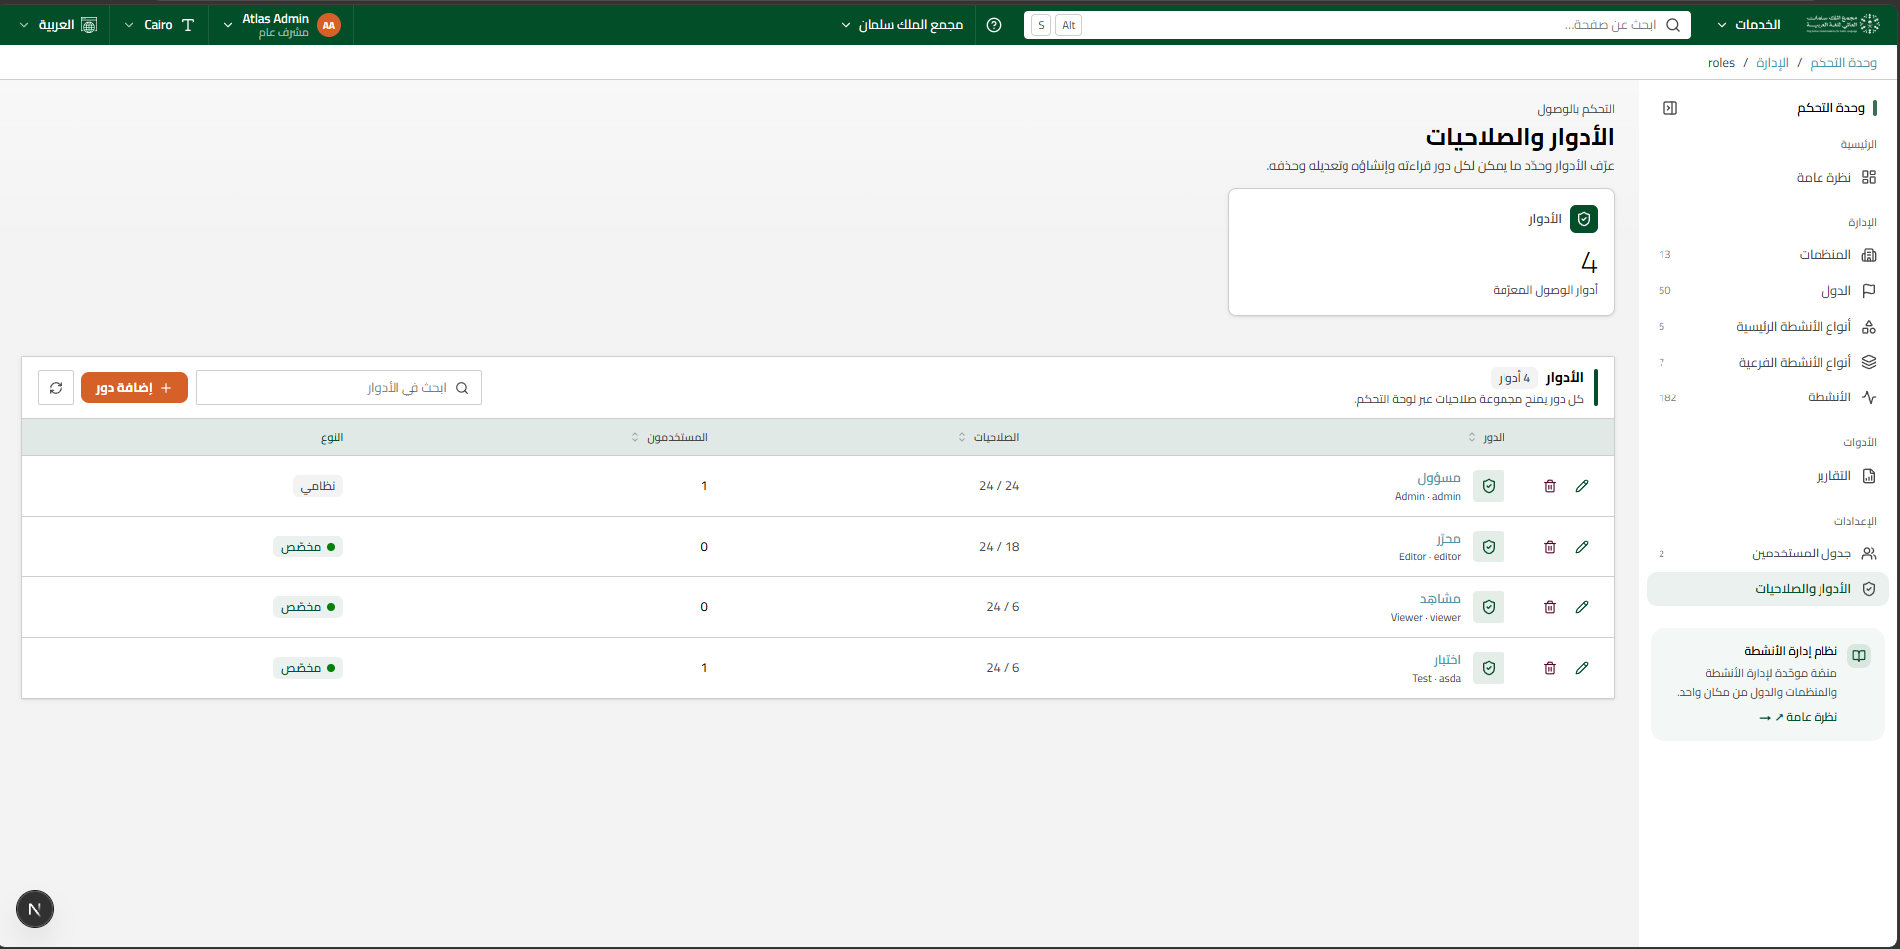

البند 1ب — تعيين دور للمستخدم
/ar/dashboard/users→ قائمة «الدور» (مسؤول/محرّر/مشاهِد).
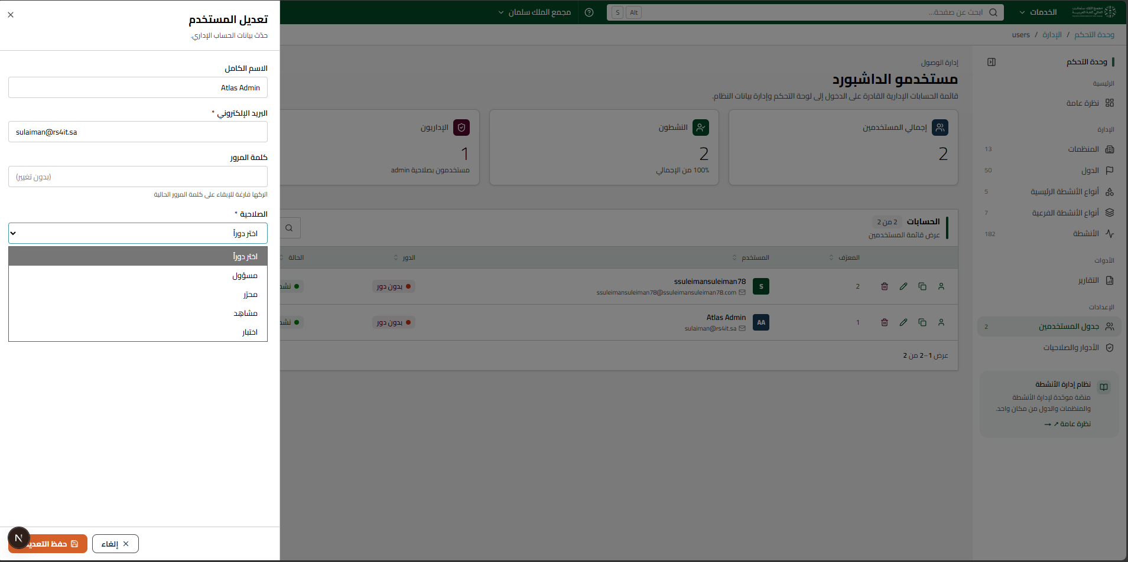

البند 1 — مستخدم بدون دور (شارة حمراء)
/ar/dashboard/users→ عمود «الدور» (شارة حمراء «بدون دور» إن وُجد).
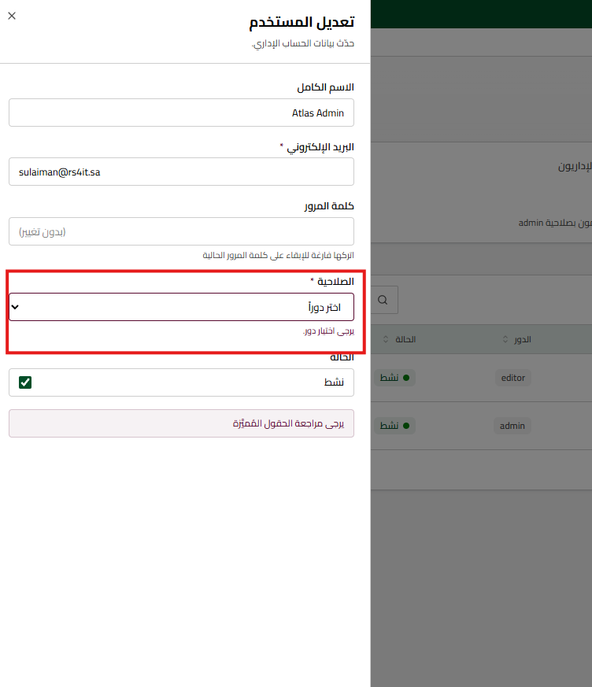

البند 5 — تبديل اللغة AR/EN
/arAR/EN أعلى الشاشة في الموقع العام.
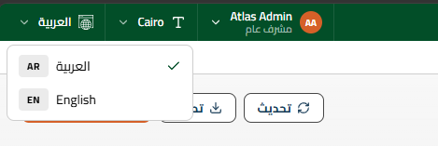

البند 8 — رفع الصور + قصّ تلقائي 16:9
/ar/dashboard/activities→ قسم «الصور» (رفع حتى 5 صور).
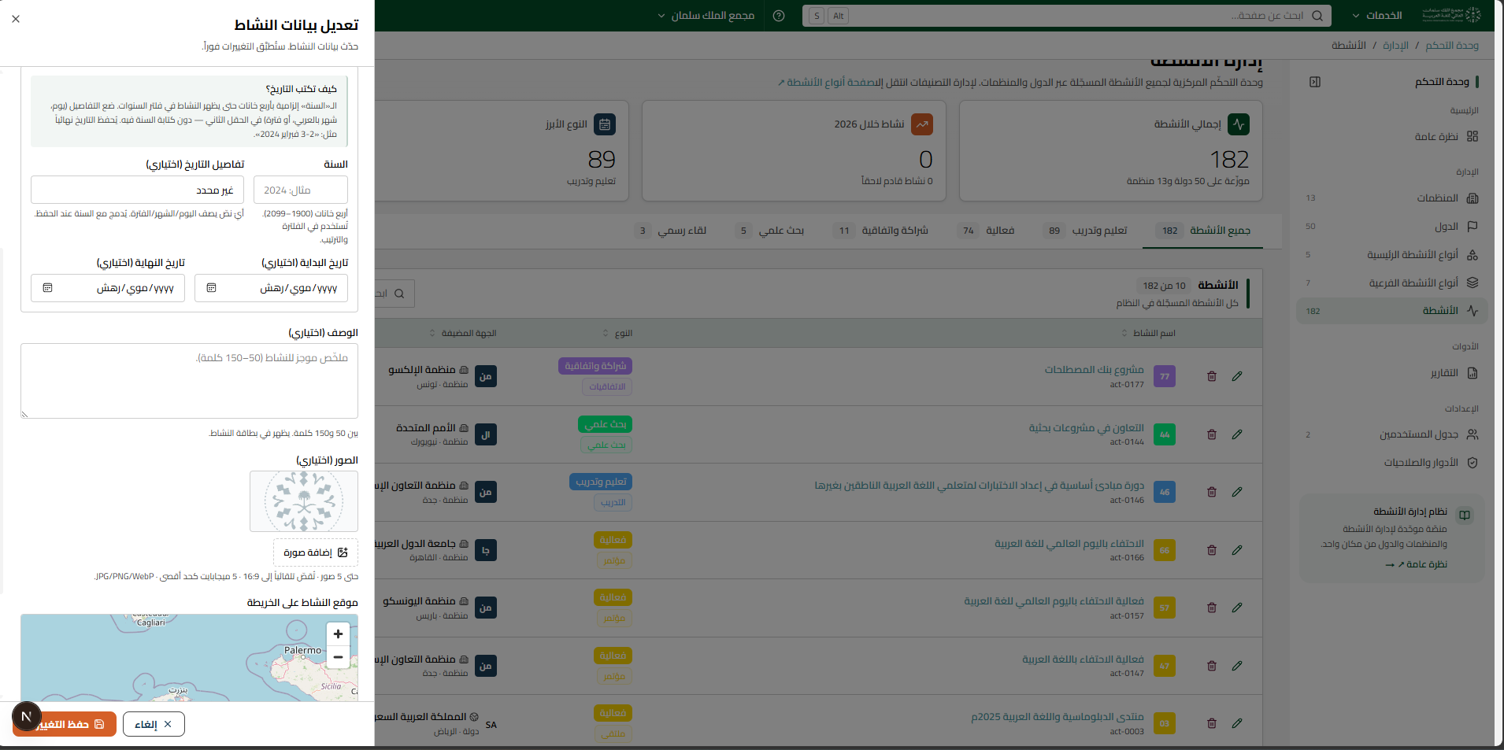

البند 17 — استعادة كلمة المرور
/ar/forgot-password
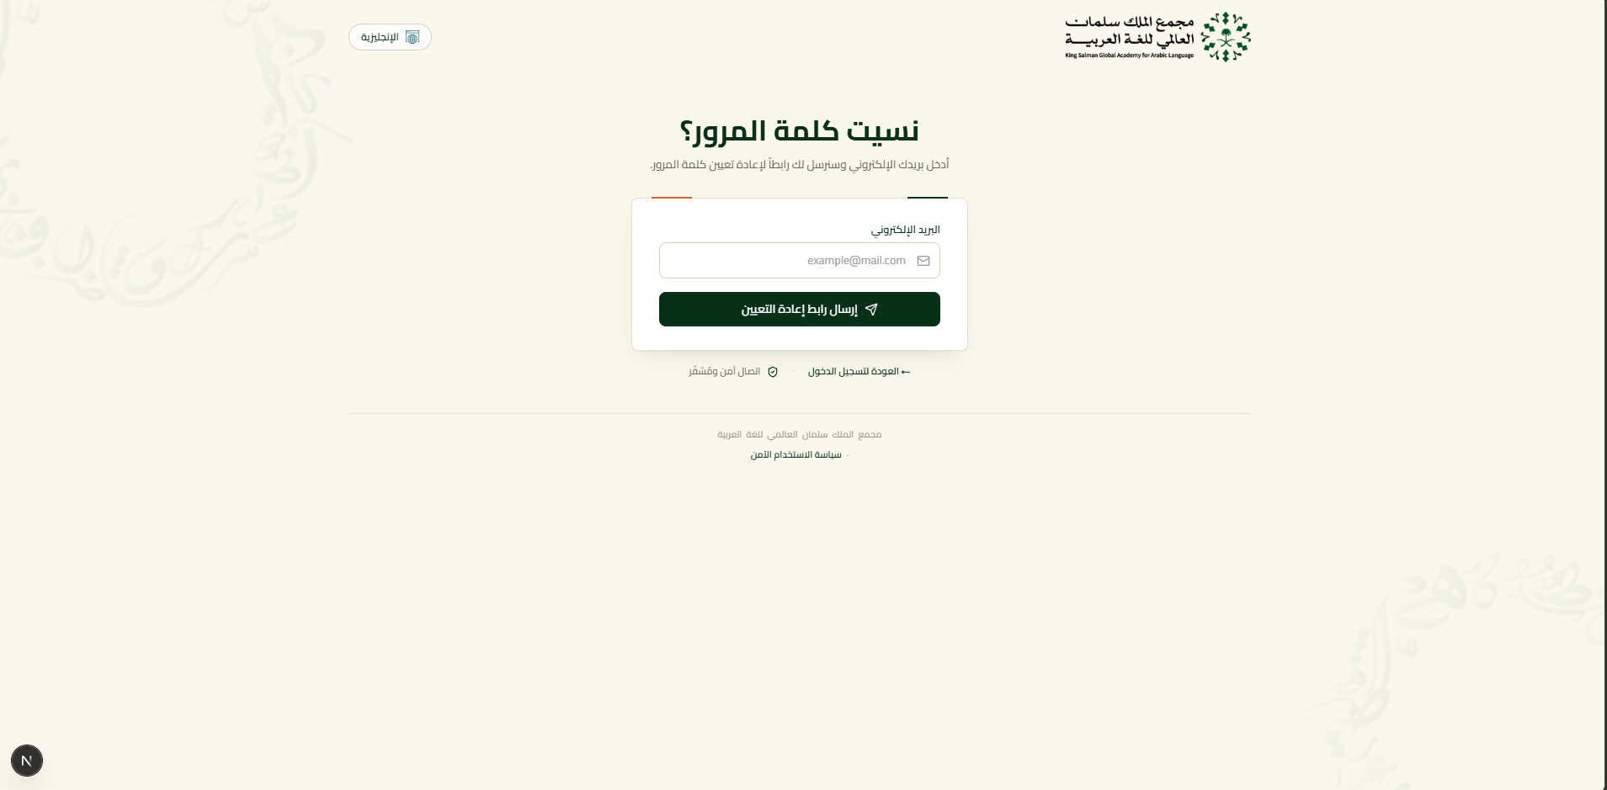

البند 20 — الفلاتر (نوع/موقع/سنة) + بحث
/ar→ الفلاتر الثلاثة + البحث.
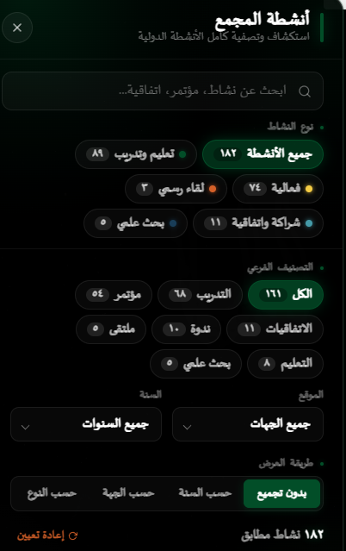

البند 21 — نشاط بلا تاريخ نهاية
/ar/dashboard/activities→ حقول التاريخ (النهاية اختياري).
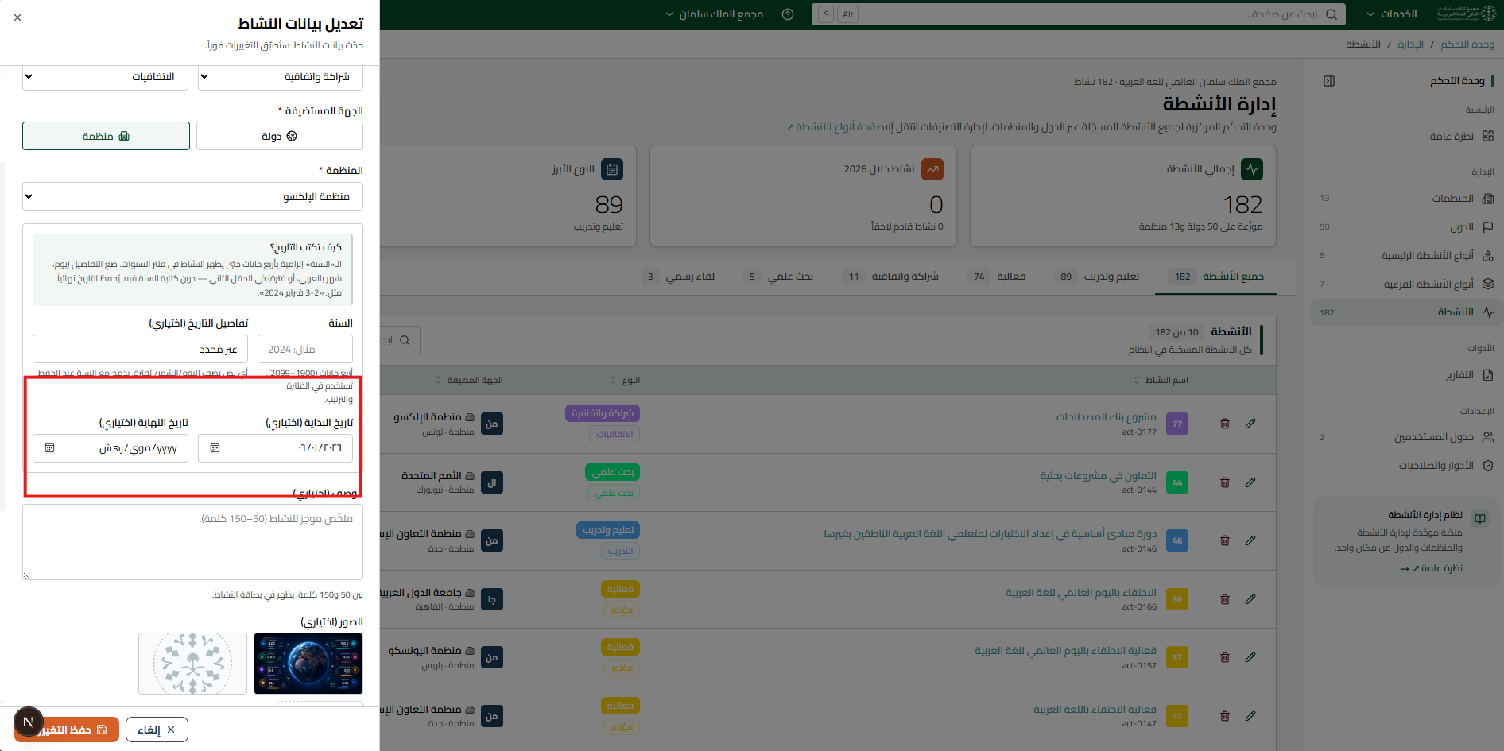

البند 22 — فصل تاريخ البداية/النهاية
/ar/dashboard/activities→ حقلا «تاريخ البداية» و«تاريخ النهاية».
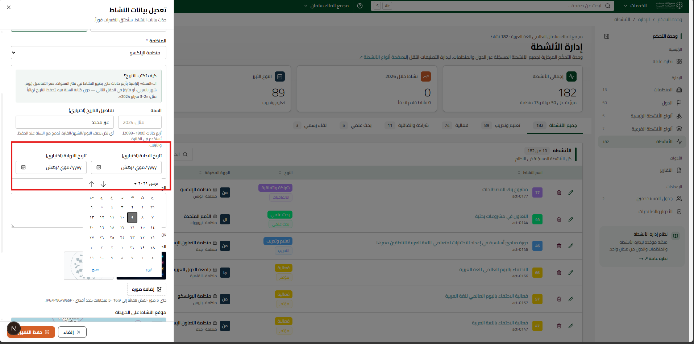

البند 23 — فصل العنوان عربي/إنجليزي
/ar/dashboard/activities→ حقلا العنوان (عربي + إنجليزي).
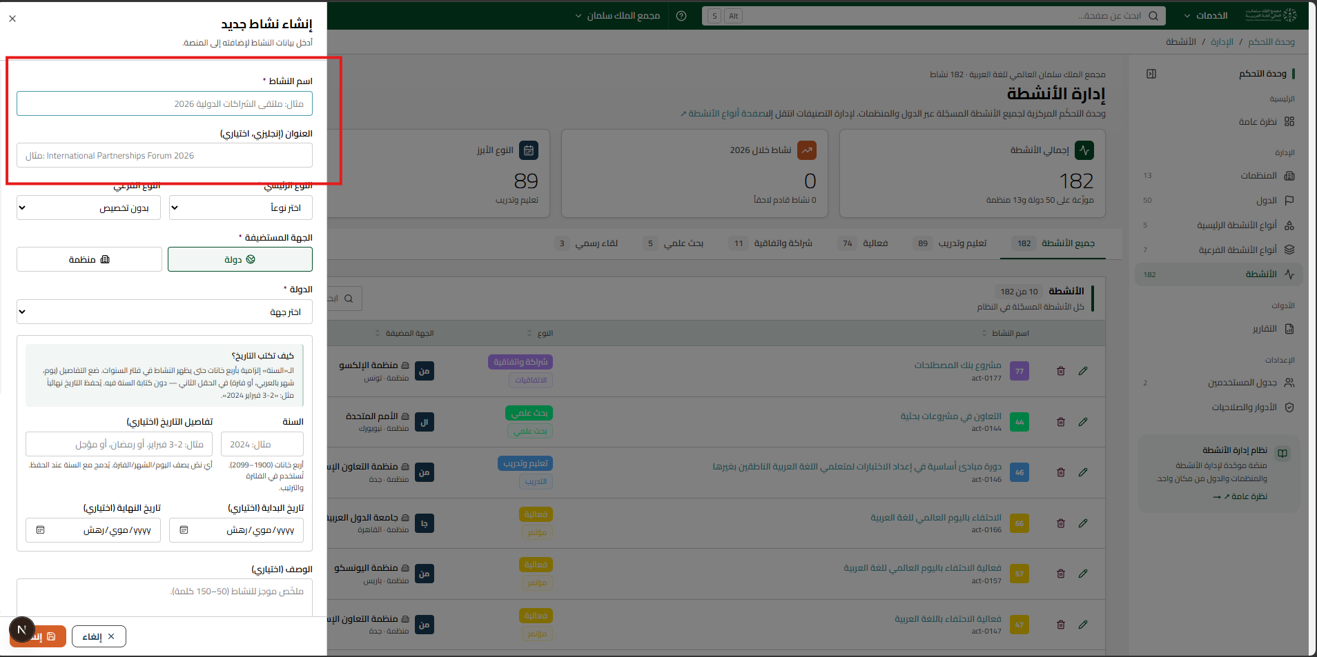

البند 24 — تجميع العلامات المتداخلة
/ar→ علامات متباعدة حلزونياً (golden-angle، ~50كم للدول و~5كم للمنظمات).
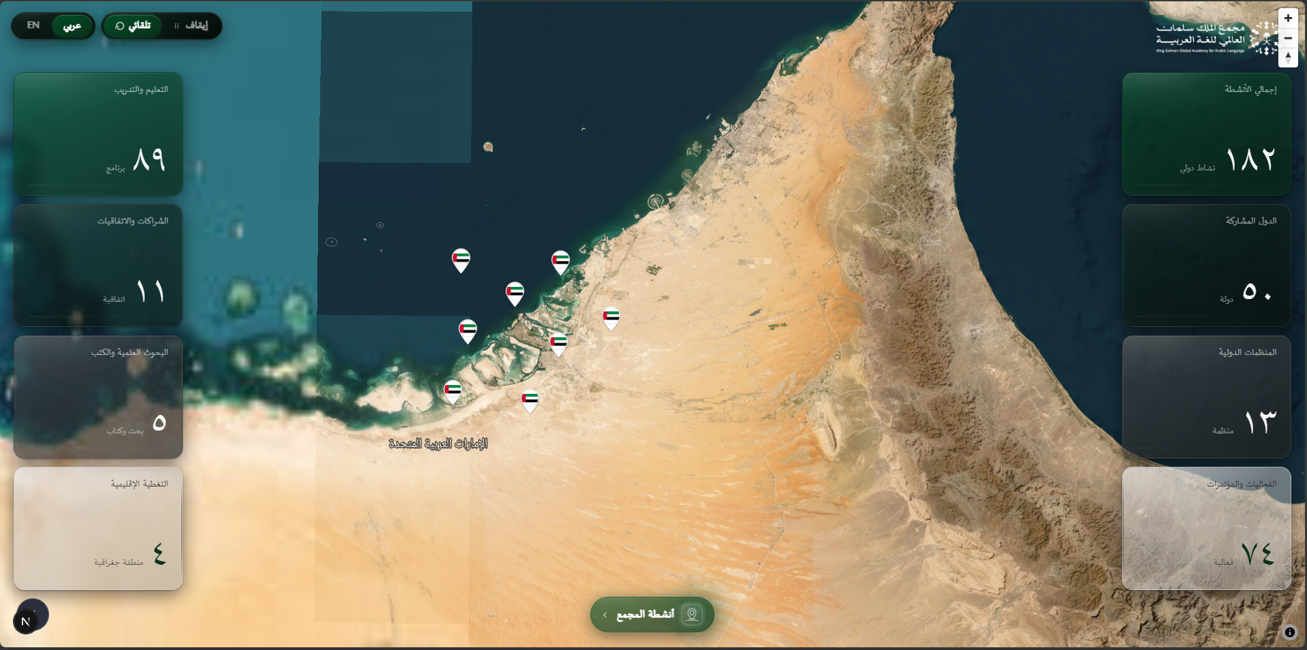

البند 26 — شاشة «لا توجد نتائج»
/ar→ رسالة لا توجد نتائج.
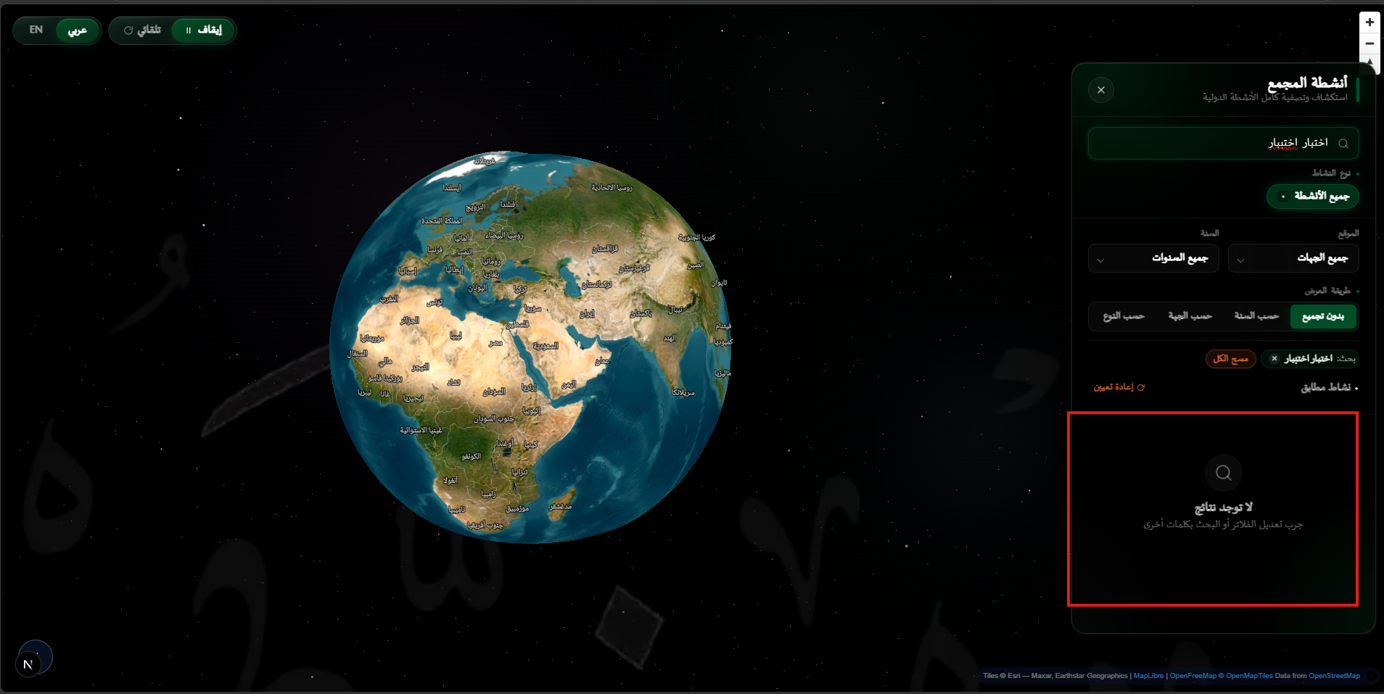

البند 31 — حقل المنظمة
/ar/dashboard/activities→ اختر «منظمة» كجهة.
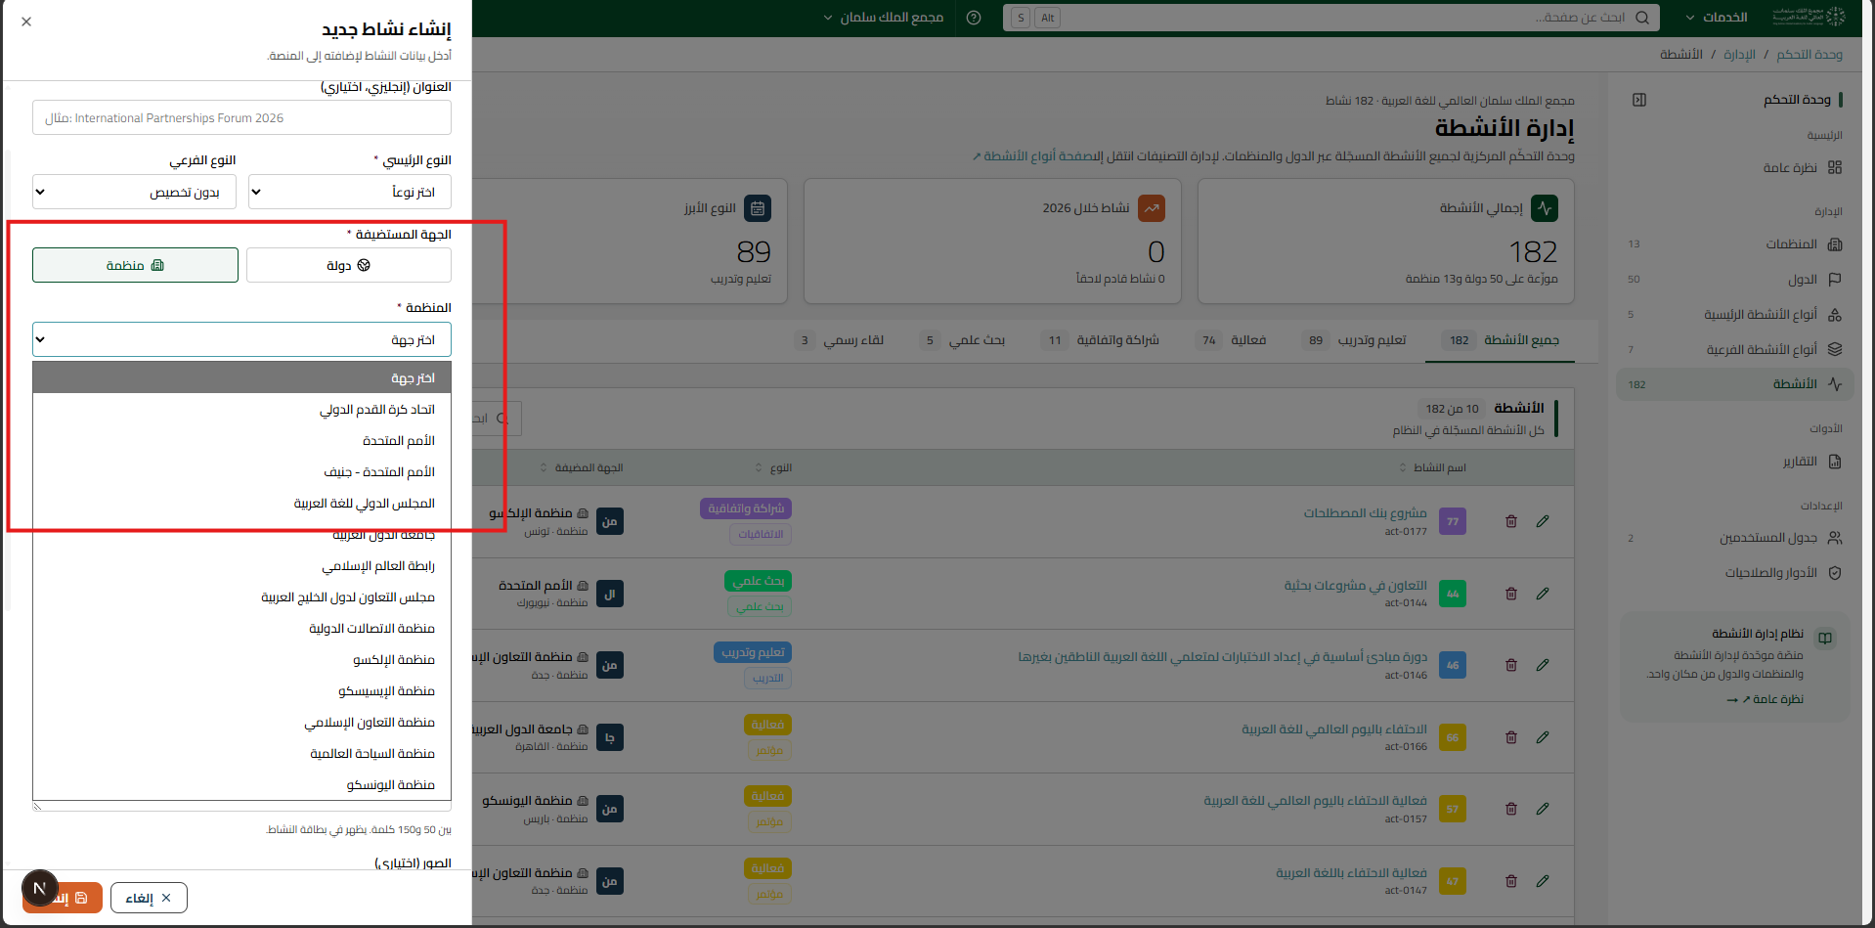

البند 32 — معرض صور النشاط
/ar→ معرض الصور في البطاقة.
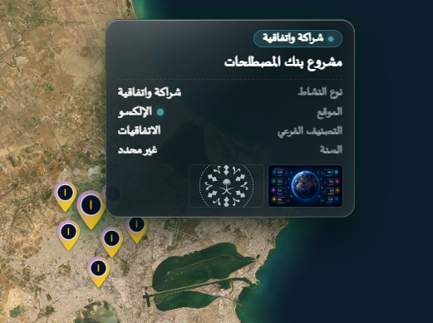

البند 34 — زر إعادة الضبط
/ar→ تصفير الفلاتر وإعادة الكرة.
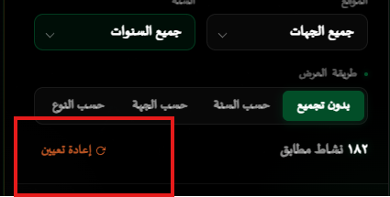

البند 35 — إدارة الدول والمنظمات
/ar/dashboard/countries/dashboard/organizations) — إضافة/تعديل/حذف.
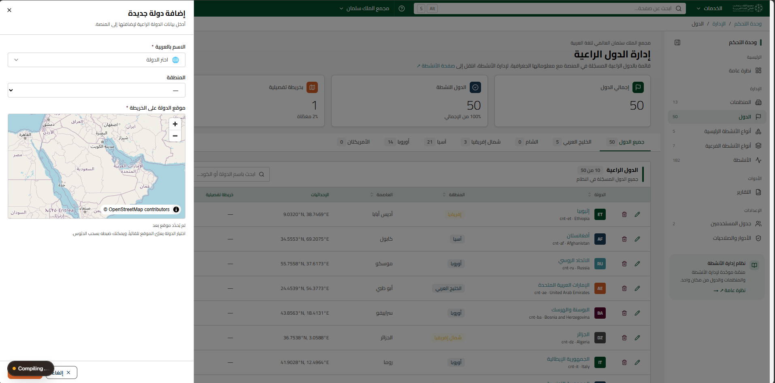البند 37 — تسجيل الخروج
/ar/dashboard→ زر تسجيل الخروج.
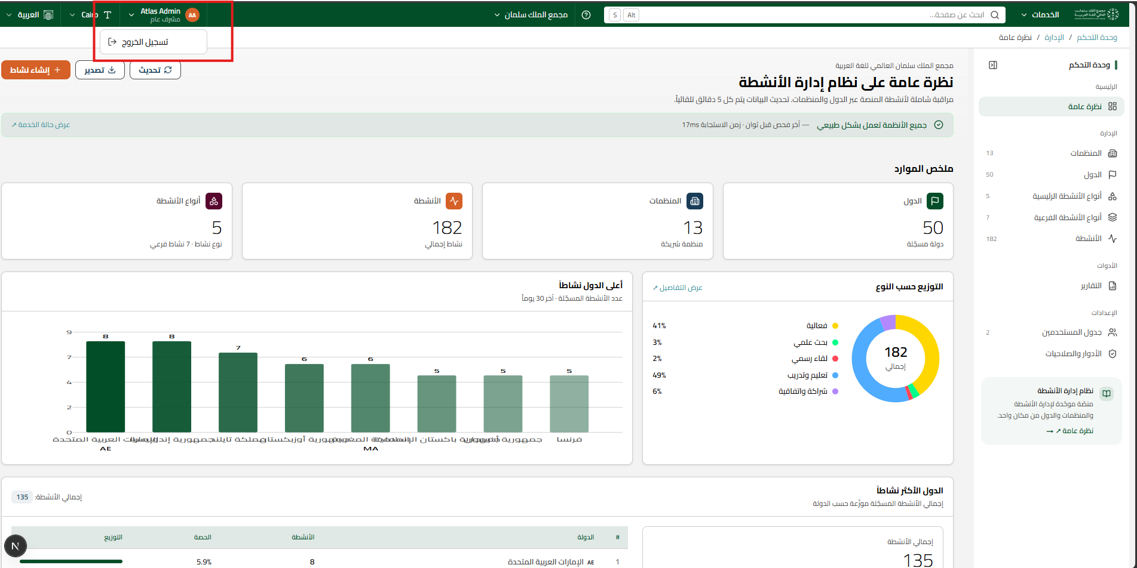

ملحق — كيف تُحدَّد مواقع الأنشطة على الكرة: تُحفظ الإحداثيات على مستوى الدولة/المنظمة كمصدر موثوق؛ إن أُدخلت إحداثيات خاصة للنشاط تُستخدم مباشرة وإلا تُشتقّ من دولته/منظمته. لمنع التداخل تُوزَّع العلامات بنمط حلزوني (golden-angle): ~50كم للدول و~5كم للمنظمات. تم التحقق من إحداثيات جميع الدول (50) والمنظمات (13): لا قيم خارج النطاق ولا (0,0).

